**FATEC OURINHOS**

**ANÁLISE E DESENVOLVIMENTO DE SISTEMAS**

**ENGENHARIA DE SOFTWARE**

FELIPE CORRÊA GOMES

GABRIELA DA SILVA MARQUES

LUIZ FELIPE TECHUK DE OLIVEIRA

MARCOS PAULO OLIVEIRA

**DOCUMENTO DO SISTEMA**

***Delivery* de Marmitas**

Ourinhos

2018

FELIPE CORRÊA GOMES

GABRIELA DA SILVA MARQUES

LUIZ FELIPE TECHUK DE OLIVEIRA

MARCOS PAULO OLIVEIRA

**DOCUMENTO DO SISTEMA**

***Delivery* de Marmitas**

Projeto desenvolvido para as disciplinas de Engenharia de Software apresentado ao curso de Análise e Desenvolvimento de Sistemas da Faculdade de Tecnologia de Ourinhos.

Ourinhos

2018

**Gerenciamento de Configuração**

|  |  |  |
| --- | --- | --- |
| Data | Atividade | Responsável |
| 27/08/2017 | Introdução, Justificativa e  Objetivo | Todos os integrantes do grupo |
| 06/08/2017 | Objetivos do sistema e  Usuários do sistema | Murilo, Felipe e Marcos |
| 06/08/2017 | Métodos de trabalho e  Justificativa de trabalho | Marcos e Gabriela |
| 08/08/2017 | Regras de Negócio e  Desenvolvedores | Gabriela, Felipe e Murilo |
| 09/08/2017 | Glossário | Luiz Felipe e Murilo |
| 10/08/2017 | Revisão, alteração e complementação da 1ª versão do documento | Todos os integrantes do grupo |
| 15/08/2017 | Correção da 1ª versão do documento | Profª Viviane |
| 17/08/2017 | Alteração dos erros da 1ª  versão | Marcos, Murilo, Gabriela e Felipe |
| 20/08/2017 | Início parte de requisitos | Gabriela, Felipe, Marcos e Murilo |
| 24/08/2017 | Continuação parte de  requisitos | Felipe |
| 28/08/2017 | Término parte de requisitos | Felipe e Murilo |
| 09/09/2019 | Correção da 2ª versão do  documento | Profª Viviane |
| 15/09/2017 | Revisão, alteração e complementação da 1ª versão do documento | Todos os integrantes do grupo |
| 22/09/2017 | Alteração da revisão | Felipe e Marcos |
| 27/09/2017 | Alteração da parte de requisitos | Todos os integrantes do grupo |
| 03/10/2017 | Criação dos Casos de Uso e comentários dos Casos de Uso | Todos os integrantes do grupo |
| 14/10/2017 | Criação dos Casos de Uso e comentários dos Casos de Uso | Todos os integrantes do grupo |
| 20/11/2017 | Finalização do projeto | Todos os integrantes do grupo |
| 26/02/2018 | Revisão e alteração dos requisitos | Todos os integrantes do grupo |
| 16/03/2018 | Correção doc requisitos | Profa. Silvia |
| 05/04/2018 | Correção do documento | Todos os integrantes do grupo |
| 20/04/2018 | Correção Use Case | Felipe e Marcos |
| 15/06/2018 | Correção do Documento | Todos os integrantes do grupo |

# Introdução

Esse documento tem por objetivo descrever o projeto de um sistema web para controle de encomendas de uma empresa caseira de produtos alimentícios.

## Tema

Desenvolvimento de um sistema para gerenciamento de Delivery de Marmitas.

## Objetivo do Projeto

O objetivo é a informatização dos pedidos da empresa, de modo a ser feito pela web, facilitando a venda dos produtos fornecidos, podendo ser visto também como uma forma de expansão do negócio.

## Delimitação do Problema

O *Delivery* de Marmitas é uma empresa de pequeno porte, caseira que faz vendas de marmita.

A empresa inclui vendas a pronta entrega, levando também em conta que os pedidos podem ser entregues se o cliente desejar ou ser retirada no local.

A causa da maior fonte de problema é a falta de controle das vendas de marmitas sem um sistema de gestão.

## Justificativa da Escolha do Tema

A escolha do tema proveio de uma integrante do grupo. A ideia surgiu com o propósito de auxiliar um membro de sua família que tem uma empresa no ramo de vendas de marmita.

Contudo, o restante do grupo se interessou, pois, também o sistema poderá ser usado por empresas que possuem as mesmas características e o mesmo porte que a citada a cima.

## Método de Trabalho

A construção do software consistirá no modelo cascata, que segundo Jair C. Leite (2007) esse modelo ficou conhecido na década de 70 e é descrito na maioria dos livros de Engenharia de Software ou manuais de padrões de software. A atividade de processo de desenvolvimento desse modelo é estruturada em cascata, onde uma atividade começa conforme a outra termina, dentre as principais estão:

* Estudo de viabilidade
* Análise e especificação de requisitos
* Design da arquitetura
* Design detalhado
* Codificação e testes de unidades
* Integração e teste do sistema
* Entrega e instalação
* Manutenção

Este processo de desenvolvimento foi escolhido devido a fatores e características do sistema que foram analisados, como tempo de desenvolvimento, complexidade do software e disponibilidade do cliente.

O sistema deverá ser desenvolvido em linguagens de programação para web, como Java web, PHP e outros, sendo o design das telas feitos com a ferramenta Framework da Microsoft.

## Organização do Trabalho

O documento do projeto está organizado em seções, onde a primeira possibilita o entendimento da ideia do sistema, uma visão do que será o mesmo, no qual está incluído tema, objetivo, justificativa e outros.

A segunda seção tem como objetivo descrever o sistema de forma geral, que abrange os envolvidos no projeto (cliente, desenvolvedor), descrevendo suas respectivas características e informando restrições para o software.

A terceira é uma seção de suma importância, pois nela está contida os requisitos, protótipo e diagramas de caso de uso. Já na última seção, dará uma visão detalhada do sistema, consistindo em mostrar arquitetura e modelagem através de diagramas.

## Glossário

# Descrição Geral do Sistema

Este capítulo apresenta o sistema de pedidos de *delivery* de marmitas de modo geral, mostrando suas funcionalidades, objetivos, problemas a serem resolvidos e características.

## Descrição do Problema

A empresa tem problemas na parte de organização de vendas e no controle de recebimento, atualmente realizado de forma manual em uma agenda, acarretando problemas financeiros e atrasos na entrega dos pedidos.

## Objetivo do Sistema

O objetivo do sistema é auxiliar no controle de pedidos e recebimentos de venda e entrega de marmitas.

## Principais Envolvidos e Suas Características

A seguir, é especificado os envolvidos no projeto como um todo, ou seja, engloba os usuários (proprietário e clientes do mesmo) e os desenvolvedores.

### Usuários do Sistema

Empresa: Dona da empresa que irá fornecer as informações do produto para o sistema, sendo o único capaz de fazer alterações.

Cliente: Escolhe o produto de sua preferência a partir das opções disponíveis no sistema.

### Desenvolvedores do Sistema

Alunos do curso de Analise e desenvolvimento de sistema da Fatec Ourinhos do período vespertino, com o auxílio das professoras de Engenharia de Software. A cliente em questão é a fornecedora das informações, ela é quem fornece o conteúdo que deseja no sistema.

# Requisitos do Sistema

Conforme os dados levantados com base na entrevista, obteve-se os seguintes requisitos:

**3.1. Requisitos Funcionais**

Observações:

Dados marcados com * (asterisco) serão considerados campos de preenchimento obrigatório.

RF01 - Cadastrar Produto

* 1. O sistema deve permitir que a empresa faça o cadastro dos seus produtos, podendo incluir, alterar e excluir produtos.
  2. Para a inclusão do produto deverá ter os campos: nome do produto*, descrições do produto*, preço de venda*, tamanho, data do cadastro*, marmita (S/N).
     1. Os produtos cadastrados no qual o dado “marmita” for “S” será permitido a composição do cardápio (RF03).
     2. O tamanho do produto se for marmita deverá ser classificado em P (pequena), M (média) e G (grande).
  3. A empresa terá acesso total à alteração no cadastro do produto.

RF02 - Cadastrar Cliente

* 1. O sistema deve permitir incluir, alterar, e excluir o cadastro do usuário clientes.
  2. A inclusão de dados necessita das informações do cliente devendo ser preenchidos os campos: nome*, CPF*, RG, sexo*, data de nascimento*, telefone* (celular e/ou fixo), e-mail e endereço*.
     1. Para telefone deve ser obrigatoriamente preenchido ao menos um número.
     2. O endereço deverá conter os seguintes campos: Rua*, Número*, CEP*, bairro*, cidade*, UF*, complemento.
  3. A função de alterar permite que o cliente tenha a permissão de alterar os seus dados, exceto o CPF.

RF03 - Cadastrar Cardápio Semanal

* 1. O sistema deve incluir, consultar, alterar e excluir o cardápio semanal que a empresa definir.
  2. Os campos de inclusão do cardápio semanal deverão ser: produto1*, produto2, data de cadastro*, dia do cardápio (dia/mês/ano), preço de venda*.
  3. O sistema deve apresentar todos os produtos cadastrados no qual o dado “marmita” for “S”, para que o usuário possa selecionar uma ou duas opções para cada cardápio gerado.
  4. Se o campo marmita for “S” deverá permitir a escolha do tamanho da mesma (conforme RF01).
  5. A data de cadastro deverá ser preenchida automaticamente pelo sistema.
  6. O sistema não deve permitir a criação de mais de 1 cardápio em um mesmo dia.

RF04 - Cadastrar Venda

4.1 O sistema deve permitir incluir, alterar, consultar e excluir a venda dos produtos.

* 1. Os campos necessários para a inclusão da venda: data da venda*, produtos (pré-cadastrado RF01), quantidade por produto*, número da venda*, item de cardápio (segundo RF03), quantidade por item de cardápio, valor total da venda*, cliente* (pré-cadastrado), forma de pagamento*, endereço para entrega* e observações adicionais.
     1. O sistema deve permitir a inclusão de mais de um item de cardápio, bem como mais de um produto.
     2. A data da venda deverá ser preenchida automaticamente pelo sistema.
     3. O número da venda deverá ser *auto increment* para que cada venda obtenha sua numeração relacionada.
     4. A forma de pagamento poderá ser: dinheiro, cartão de debito, cartão credito.
     5. O sistema deverá registrar o valor de venda de cada item selecionado na venda.
     6. O sistema deverá apresentar os endereços cadastrados para que se possa selecionar um, ou ainda permitir a entrada de um novo endereço para entrega, sendo este registrado na venda.

RF05- Relatório de Venda

* 1. O sistema deverá permitir a criação de relatórios referente aos produtos vendidos.
  2. Deverá ser solicitada a entrada por período, considerando a data da venda e a ordenação dos produtos mais vendidos. Apresentando o nome do produto, preço e quantidade, exibindo a opção de salvar o relatório em PDF e de imprimir.

RF06- Relatório Financeiro

* 1. O sistema deverá permitir a criação de relatórios referente a partes financeira.
  2. O sistema deverá solicitar a entrada por período, considerando a data da venda.
  3. O sistema deverá mostrar o total de vendas por dia.
  4. O sistema deverá apresentar em cada dia o total de vendas por tipo de pagamento (dinheiro, cartão debito, cartão de credito)
  5. O sistema deve totalizar as vendas por tipo de pagamento e o valor total das vendas.
  6. Com opção de salvar o relatório em PDF e de imprimir.

# Requisitos Não – Funcionais

1. Requisitos de Interface
   1. A interface deve ser atraente e amigável tendo facilidade de permitir que os usuários se familiarizarem com ela de forma rápida para tirar o maior proveito possível.
2. Requisitos de Usabilidade
   1. As mensagens de erro deverão ser objetivas, orientando os usuários a solucionar o problema e não impedindo o progresso do mesmo no sistema, pois comprometeria o funcionamento do sistema.

# Especificação dos requisitos

Esta etapa apresenta as especificações dos requisitos do sistema web de Gestão de marmitaria. A atividade de análise de requisitos foi conduzida aplicando-se técnicas de modelagem de casos de uso. O modelo apresentado foi elaborado usando UML a partir da ferramenta Astah.

# Modelo de caso de uso

**4.1.1 Cadastrar Produto**

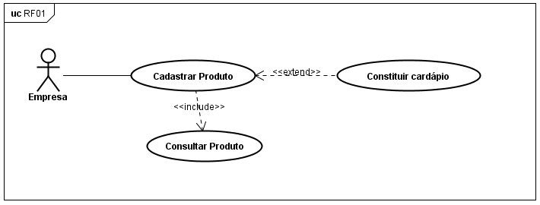

**4.1.2 Cadastrar Cliente**

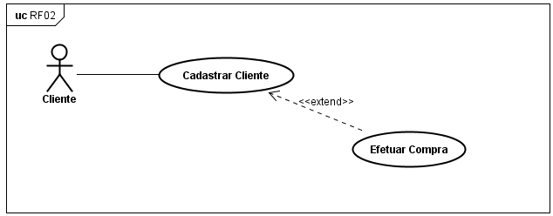

**4.1.3 Cadastrar Cardápio Semanal**

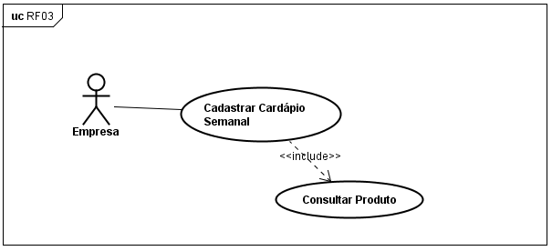

**4.1.4 Cadastrar Venda**

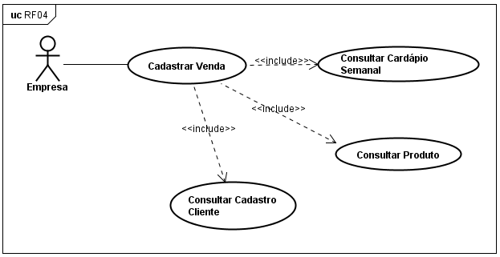

**4.1.5 Gerar Relatório de Venda**

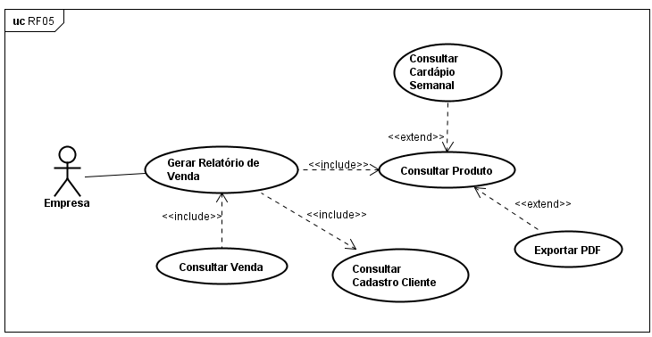

**4.1.6 Gerar Relatório Financeiro**

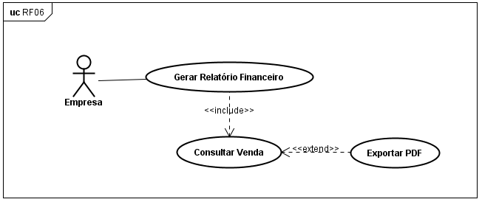

**4.1.6 Efetuar Login**

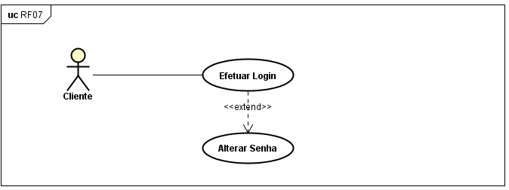

**4.1.7 Cadastrar Empresa**

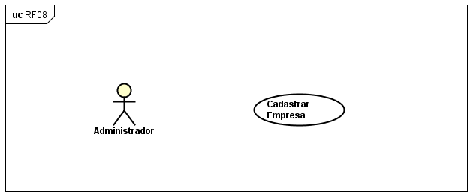

* 1. **Diagrama de classe**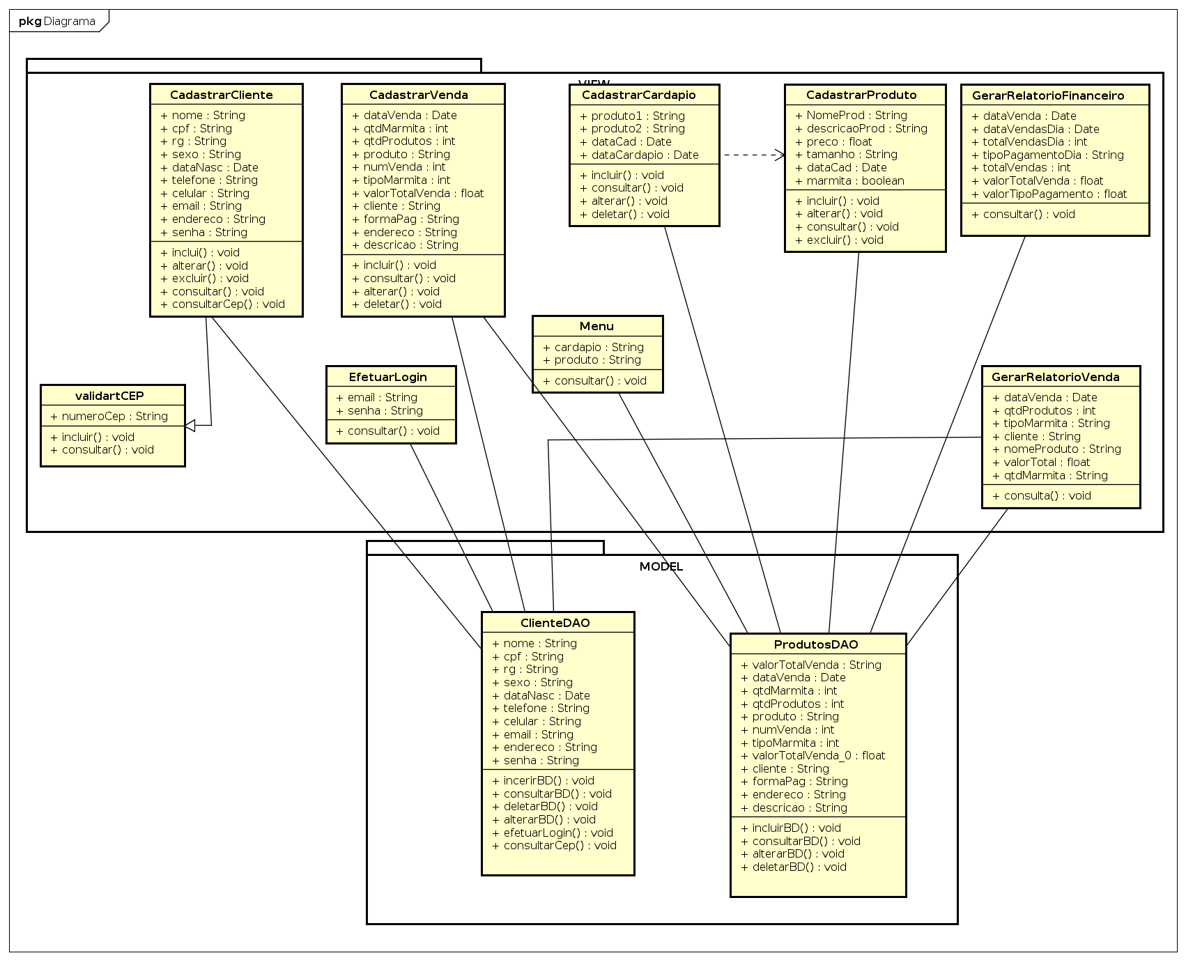

**4.3 Diagrama de Atividades**

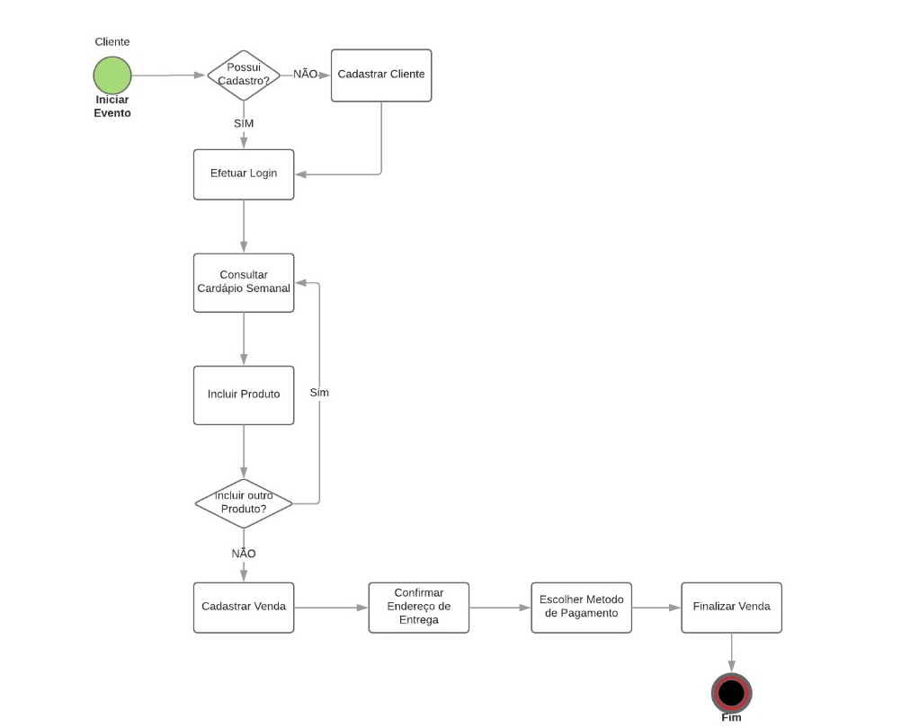

**4.4 Diagrama de Sequência**

**4.2 Protótipos do sistema**

Tela inicial – apresenta resumidamente o objetivo do sistema, contatos e opções extras como os produtos em destaque ou o cardápio semanal.

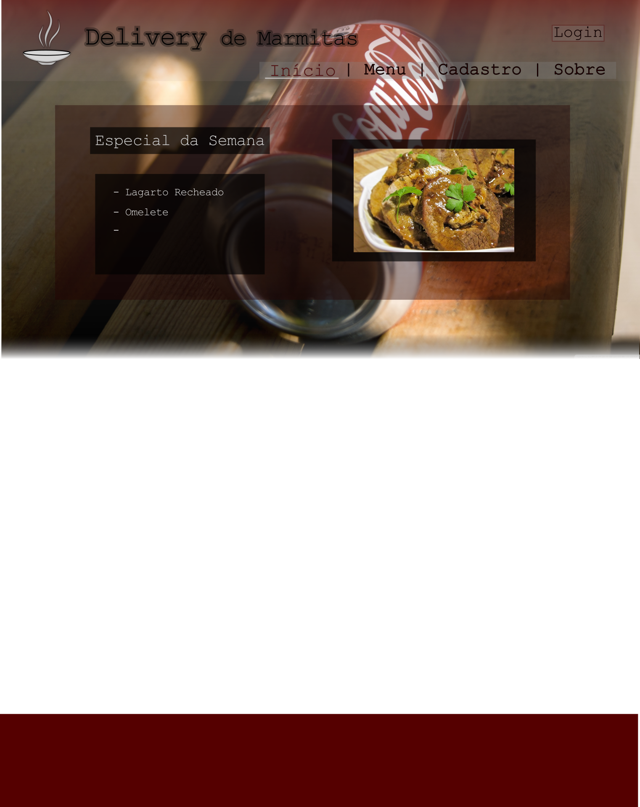

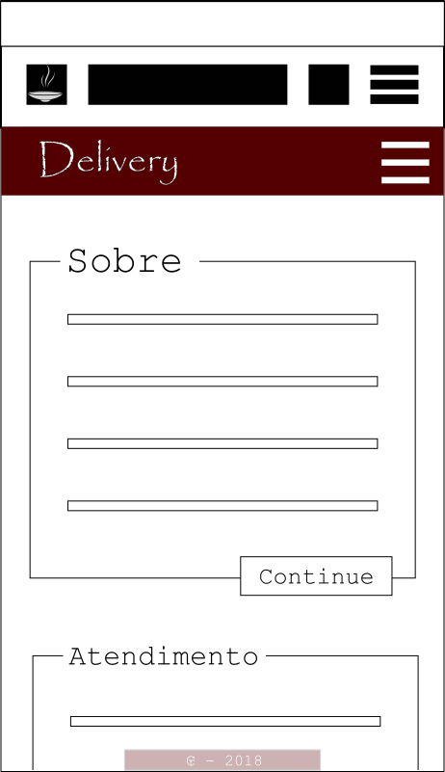

Tela de Menu – Apresenta os itens do menu para o cliente prosseguir.

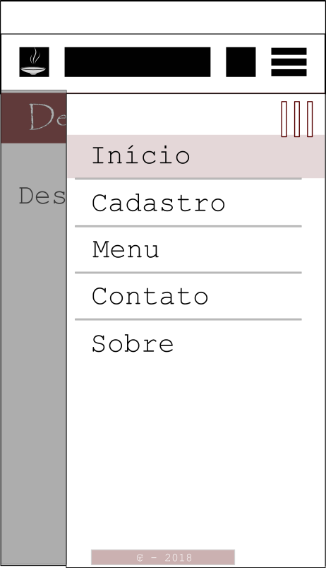

Tela de Menu dos produtos – Exibe o cardápio e os produtos oferecidos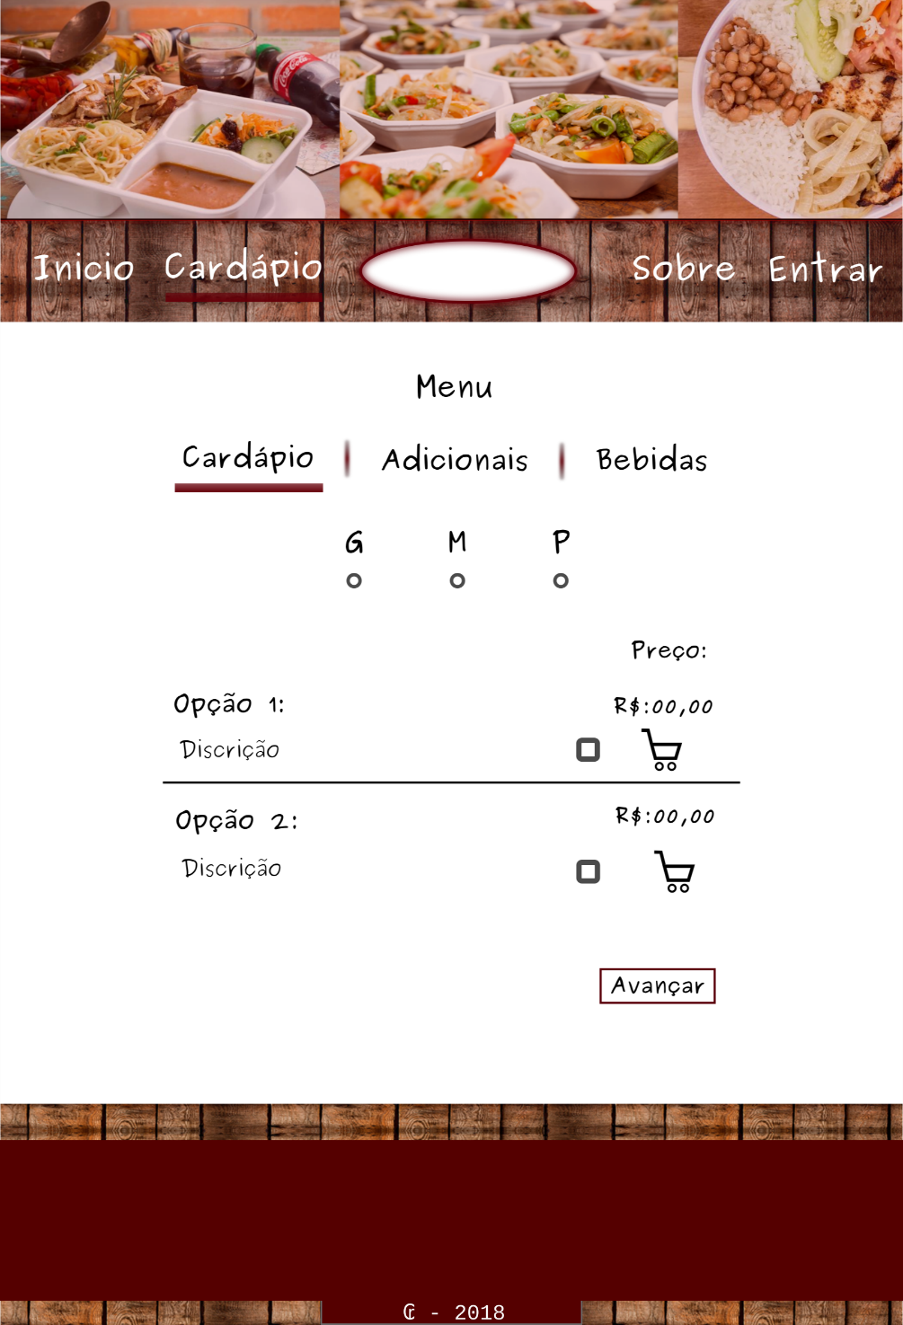

Tela de cadastro – É apresentado um formulário para preenchimento

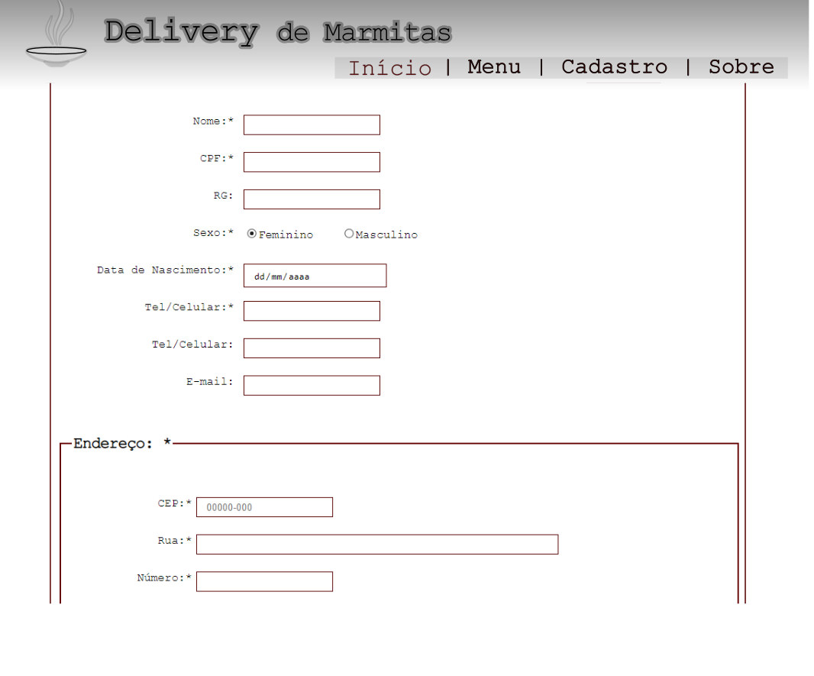

Tela de conclusão – Tela apresentada após efetuar a compra com sucesso pelo cliente

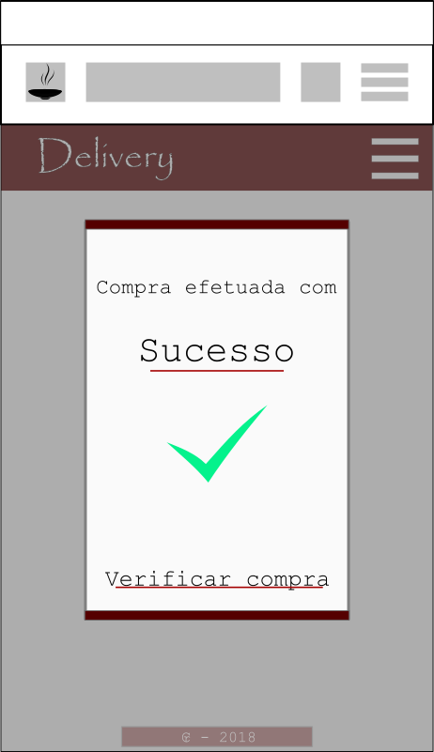

**Modelo Relacional**

